|  |  |  |
| --- | --- | --- |
| КОМИТЕТ  РЕСПУБЛИКИ ТАТАРСТАН  ПО ОХРАНЕ ОБЪЕКТОВ КУЛЬТУРНОГО НАСЛЕДИЯ | 250px-Coat_of_Arms_of_Tatarstan | ТАТАРСТАН РЕСПУБЛИКАСЫНЫӉ МӘДӘНИ МИРАС ОБЪЕКТЛАРЫН САКЛАУ КОМИТЕТЫ |

**ПРИКАЗ БОЕРЫК**

|  |  |  |  |
| --- | --- | --- | --- |
|  |  | № |  |

г. Казань

Об утверждении границ территории объекта культурного наследия регионального значения «Здание паровой мельницы Торгового дома «И.П.Оконишников и сыновья», 1895 г., расположенного по адресу: Республика Татарстан, Верхнеуслонский муниципальный район, Печищенское сельское поселение, с. Печищи, ул. Калинина, д. 5

В соответствии с Федеральным законом от 25 июня 2002 года № 73 – ФЗ «Об объектах культурного наследия (памятниках истории и культуры) народов Российской Федерации», Законом Республики Татарстан от 1 апреля 2005 года № 60 – ЗРТ «Об объектах культурного наследия в Республике Татарстан», в целях сохранения и государственной охраны объектов культурного наследия регионального значения и их территорий, как объектов градостроительной деятельности особого регулирования, п р и к а з ы в а ю:

1. Утвердить границы территории объекта культурного наследия регионального значения «Здание паровой мельницы Торгового дома «И.П.Оконишников и сыновья», 1895 г., расположенного по адресу: Республика Татарстан, Верхнеуслонский муниципальный район, Печищенское сельское поселение, с. Печищи, ул. Калинина, д. 5, согласно приложению к настоящему приказу.

2. Отделу учета объектов культурного наследия и градостроительной деятельности обеспечить внесение сведений о границах территории объекта культурного наследия регионального значения «Здание паровой мельницы Торгового дома «И.П.Оконишников и сыновья», 1895 г., расположенного по адресу: Республика Татарстан, Верхнеуслонский муниципальный район, Печищенское сельское поселение, с. Печищи, ул. Калинина, д. 5, в единый государственный реестр объектов культурного наследия (памятников истории и культуры) народов Российской Федерации и в Единый государственный реестр недвижимости.

3. Контроль за исполнением настоящего приказа оставляю за собой.

Председатель И.Н. Гущин

Приложение к приказу   
Комитета Республики Татарстан по охране объектов культурного наследия

от \_\_\_\_\_\_\_\_\_\_\_ 2023 № \_\_\_\_\_\_

**Границы территории**

объекта культурного наследия регионального значения

«Здание паровой мельницы Торгового дома «И.П.Оконишников и сыновья», 1895 г., расположенного по адресу: Республика Татарстан, Верхнеуслонский муниципальный район, Печищенское сельское поселение, с. Печищи, ул. Калинина, д. 5

Карта (схема)

границ территории объекта культурного наследия регионального значения

«Здание паровой мельницы Торгового дома «И.П.Оконишников и сыновья», 1895 г., расположенного по адресу: Республика Татарстан, Верхнеуслонский муниципальный район, Печищенское сельское поселение, с. Печищи, ул. Калинина, д. 5

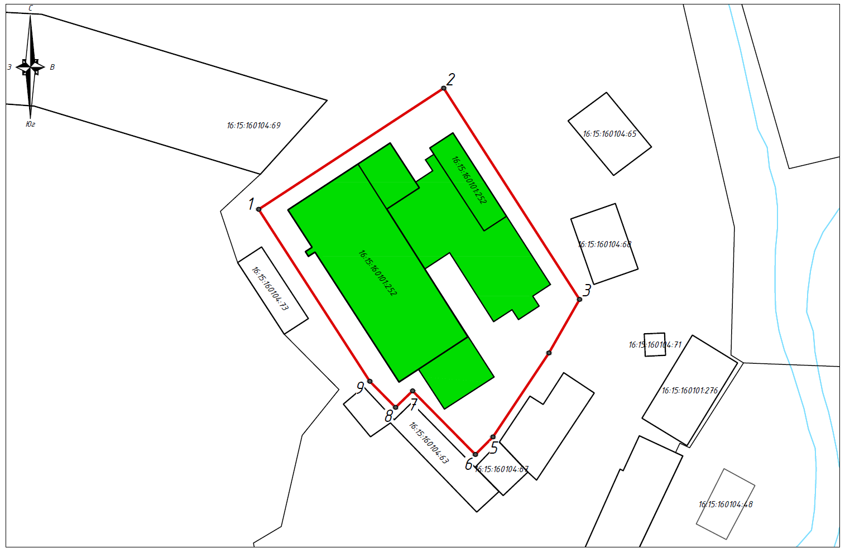

Масштаб 1:1000

Используемые условные знаки и обозначения:

|  |  |
| --- | --- |
|  | - объект культурного наследия «Здание паровой мельницы Торгового дома «И.П.Оконишников и сыновья», 1895 г. |
|  | - граница территории объекта культурного наследия |
|  | - граница земельного участка |
| *1* | - характерная точка границ территории объекта культурного наследия |
| ***16:15:160104:1*** | - кадастровый номер земельного участка |

Текстовое описание   
границ территории объекта культурного наследия регионального значения   
«Здание паровой мельницы Торгового дома «И.П.Оконишников и сыновья», 1895 г., расположенного по адресу: Республика Татарстан, Верхнеуслонский муниципальный район, Печищенское сельское поселение, с. Печищи, ул. Калинина, д. 5

Границы территории объекта культурного наследия регионального значения «Здание паровой мельницы Торгового дома «И.П.Оконишников и сыновья», 1895 г., расположенного по адресу: Республика Татарстан, Верхнеуслонский муниципальный район, Печищенское сельское поселение, с. Печищи, ул. Калинина, д. 5, проходят:

|  |  |  |
| --- | --- | --- |
| Прохождение границ | | Описание прохождения границ |
| от точки | до точки |
| 1 | 2 | от точки 1, расположенной на территории Печищинского комбината хлебопродуктов, в северо-восточном направлении вдоль транспортного проезда, на расстояние 53,85 метра до точки 2 |
| 2 | 3 | от точки 2, расположенной на территории Печищинского комбината хлебопродуктов, в юго-восточном направление, на расстоянии 61,13 метра до точки 3 |
| 3 | 6 | от точки 3, расположенной на территории Печищинского комбината хлебопродуктов, в юго-западном направлении, на расстояние 45,64 метра, через точки 4, 5 до точки 6 |
| 6 | 1 | от точки 6, расположенной на территории Печищинского комбината хлебопродуктов, в северо-западном, затем юго-западном и северо-западном направлении вдоль западного края транспортного проезда, на расстояние 86,24 метра, через точки 7, 8, 9 до точки 1, замыкая контур |

Таблица характерных (поворотных) точек

границ территории объекта культурного наследия регионального значения   
«Здание паровой мельницы Торгового дома «И.П.Оконишников и сыновья», 1895 г., расположенного по адресу: Республика Татарстан, Верхнеуслонский муниципальный район, Печищенское сельское поселение, с. Печищи, ул. Калинина, д. 5

|  |  |  |
| --- | --- | --- |
| № | Координаты характерных (поворотных) точек  в местной системе координат (МСК-16) | |
| X | Y |
| 1 | 475019.86 | 1295093.03 |
| 2 | 475049.37 | 1295138.07 |
| 3 | 474997.96 | 1295171.14 |
| 4 | 474984.92 | 1295163.68 |
| 5 | 474964.49 | 1295150.06 |
| 6 | 474960.21 | 1295145.76 |
| 7 | 474975.67 | 1295130.52 |
| 8 | 474971.67 | 1295126.37 |
| 9 | 474978.01 | 1295120.08 |
| 1 | 475019.86 | 1295093.03 |